Smart Materials
Video: Smart Materials of the Future - with Anna Ploszajski
Introduzione: smart materials naturali

Materiale
- Una pigna

Primo esempio
Nonostante sul banchetto di fronte a voi ci siano materiali futuristici, voglio rivelarvi che gli smart materials, i materiali intelligenti, in realtà non sono un’invenzione dei nostri tempi, ma esistono in natura e nelle opere umane che ci hanno preceduto.
Per dare un’idea di cos’è uno smart material voglio farvi l’esempio della pigna.
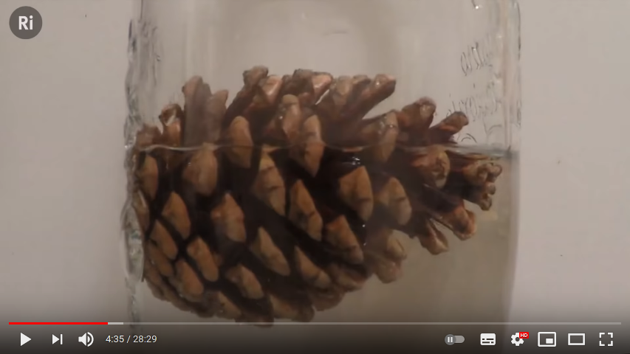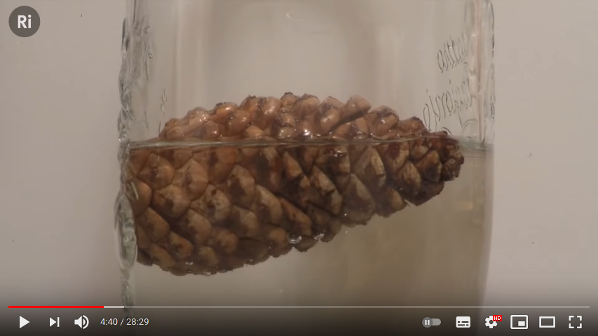
La pigna è uno smart material naturale che ottimizza la deposizione dei semi per l’ambiente più adatto alla crescita dell’organismo vegetale. Questo smart material reagisce all’umidità cui è esposto. Quando è caldo e asciutto la pigna si apre. Quando è freddo e umido i semi non riescono a disperdersi bene e a far crescere nuovi pini.
Questo si dice materiale igroscopico. Assorbe l’umidità e si espande. Si trova sotto i pezzetti della pigna. Quando dunque il tempo non è favorevole, il materiale igroscopico si espande, e così facendo porta la pigna a chiudersi. Quando il tempo è buono la pigna si apre e permette ai semi di disperdersi.

Secondo esempio
Non siamo stati i primi a inventare gli smart material. Nella costruzione delle piramidi, gli egizi hanno scoperto forse il primo smart material creato dall’uomo. La malta fatta con la calce viva è un materiale che ha permesso a questi monumenti di conservarsi fino ai nostri giorni, nonostante i turisti che vi si arrampicano da millenni.
Quando si creano crepe sulla superficie della piramide, si infiltrano all’interno due componenti essenziali che permettono alla malta di rigenerarsi: l’umidità dell’aria e l’anidride carbonica dell’aria. Quando questi si infiltrano nella crepa, il materiale reagisce con queste sostanze, formando calcare. Il calcare cresce all’interno della crepa fino a rigenerarla completamente.

Piezoelettricità e triboluminescenza

Materiale
- Caramelle tipo Polo. LifeSavers® Hard Candy, Wint-O-Green Flavor, Individually Wrapped, 6.25oz Bag, Sold as 1 Package 8.26 EUR
- Una pinza, classica o con punte lunghe.
- Un ambiente oscuro. Può essere una stanza o un cartone chiuso abbastanza grande da permettere l’esecuzione dell’esperimento.

Corrente Elettrica
No

Acqua
No

Costruzione e realizzazione
Bisogna fornirsi di una scorta sufficiente di caramelle da distruggere. Se si sceglie di costruire una camera oscura, bisogna realizzarla in modo che lo sperimentatore possa entrare con la testa e con le mani, in modo da operare senza far entrare luce nell’ambiente di lavoro. Si può creare un’unica apertura per testa e braccia, da coprire con un telo tipo antica macchina fotografica; oppure creare un’apertura per la visione e un paio di aperture per le mani (tipo nei film in cui maneggiano il virus pericolosissimo con i guanti integrati). Questo apparato andrà posizionato a un’altezza adeguata per non far soffrire le persone più alte; per i bambini può risultare più semplice appoggiarlo semplicemente sul tavolo.
È necessario piazzare la caramella su una superficie stabile. Afferrare la caramella usando la pinza e frantumarla in maniera abbastanza lenta da apprezzare le singole fratture. In un ambiente abbastanza buio, una volta che l’occhio dello sperimentatore sia abituato alla condizione di poca luce, sarà possibile apprezzare dei lampi di colore blu in corrispondenza delle fratture.

Concetti fisici da trasmettere
Piezoelettricità, triboluminescenza.
Il concetto di separazione di carica nei materiali piezoelettrici, dovuto all’asimmetria della disposizione delle cariche nel cristallo (vedi minuto 8:58 nel video Smart Materials e immagini).
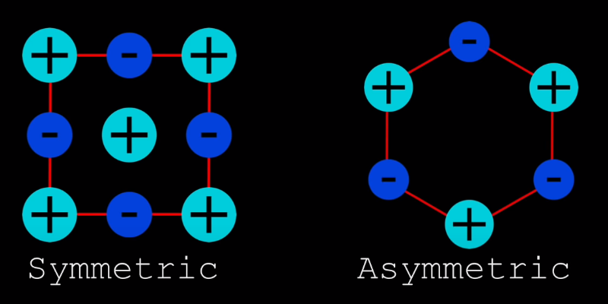

Spiegazione dell’esperimento
Nei materiali piezoelettrici, la disposizione delle cariche è asimmetrica. Questo significa che, se capovolgiamo una cella elementare, questa non presenta la stessa disposizione di carica.
Una conseguenza di questa proprietà è che l’applicazione di una forza esterna, che comprima o dilati il cristallo, genera un accumulo di carica sulle due parti opposte della cella. Quando parliamo di una singola cella stiamo parlando di pochi elettroni, ma se moltiplichiamo l’effetto per tutto il cristallo, che consiste di milioni e milioni di queste cellette, possiamo ottenere degli effetti rilevanti a livello macroscopico.
La triboluminescenza (generazione di luce per mezzo meccanico) è conseguenza del fatto che la carica separata dalla frattura si ribilancia con un flusso di corrente elettrica, simile a un fulmine.
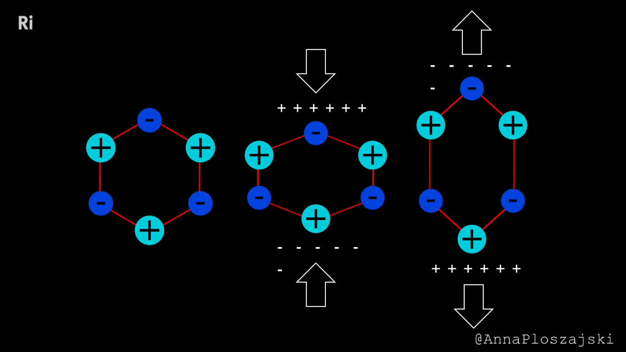

Suggerimenti per la presentazione
Chiedere al pubblico se hanno mai sentito parlare della piezoelettricità. Se conoscono un materiale piezoelettrico. Questo è effettivamente la componente che genera un breve arco elettrico negli accendini a bottone.
Chiedere se immaginano applicazioni dei materiali piezoelettrici: si possono realizzare luci stradali alimentate dalla pressione delle auto sulla carreggiata; oppure stivali con la suola piezoelettrica possono caricare il nostro cellulare.

Altro
Video: LIFE SAVER LIGHTNING (Triboluminescence Slow Motion) - Smarter Every Day
È possibile ottenere l’effetto inverso, ovvero applicando una tensione ai capi di un cristallo piezoelettrico se ne può modificare la struttura reticolare.

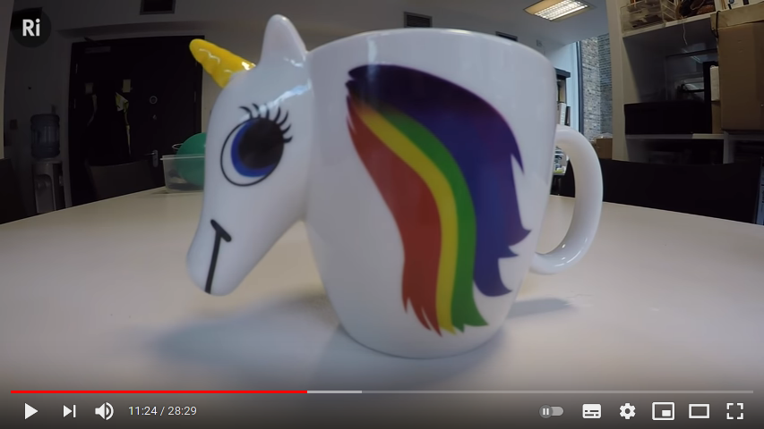
Termocromismo e fotocromismo

Materiale
- Tazza che cambia colore col calore
- Acqua calda (bollitore o lavandino)
- Lenti fotocromatiche
- Luce UV

Corrente Elettrica
Dipende

Acqua
Sì

Costruzione e realizzazione
Preparare la tazza e dell’acqua calda da versare al suo interno. Se si usa l’acqua del lavandino, controllare che esca abbastanza calda da causare il cambiamento del colore.
Preparare le lenti fotocromatiche (gli occhiali che si scuriscono al sole) e una fonte di luce UV. Si può usare una lampadina UV montata su un portalampada (quindi necessaria la corrente elettrica) oppure una torcia UV a batterie.
Verificare i tempi di rilassamento dei fenomeni, per studiare le tempistiche del banchetto.

Concetti fisici da trasmettere
Termocromismo (cambiamento del colore dovuto al calore) e fotocromismo (cambiamento del colore dovuto alla luce).

Spiegazione dell’esperimento
Alcuni materiali si comportano in maniera diversa a seconda delle condizioni cui sono sottoposti.
Non stiamo parlando di dispositivi controllati a distanza tramite elettronica, ma di fenomeni dovuti alla natura intrinseca del materiale.

Suggerimenti per la presentazione
https://www.instagram.com/p/BchYcIXn6s0/

Altro
Minuto 11:00 del video Smart Materials.

Materiali con memoria di forma

Materiale
- Molla di nitinol
- Fonte di calore (accendino)

Corrente Elettrica
No

Acqua
No

Costruzione e realizzazione
Prendere la molla e deformarla in maniera permanente (apparentemente). Riscaldando sufficientemente il metallo, questo ritorna alla sua forma originaria.

Concetti fisici da trasmettere
Transizione tra fasi di stato solido. Reticolo cristallino.
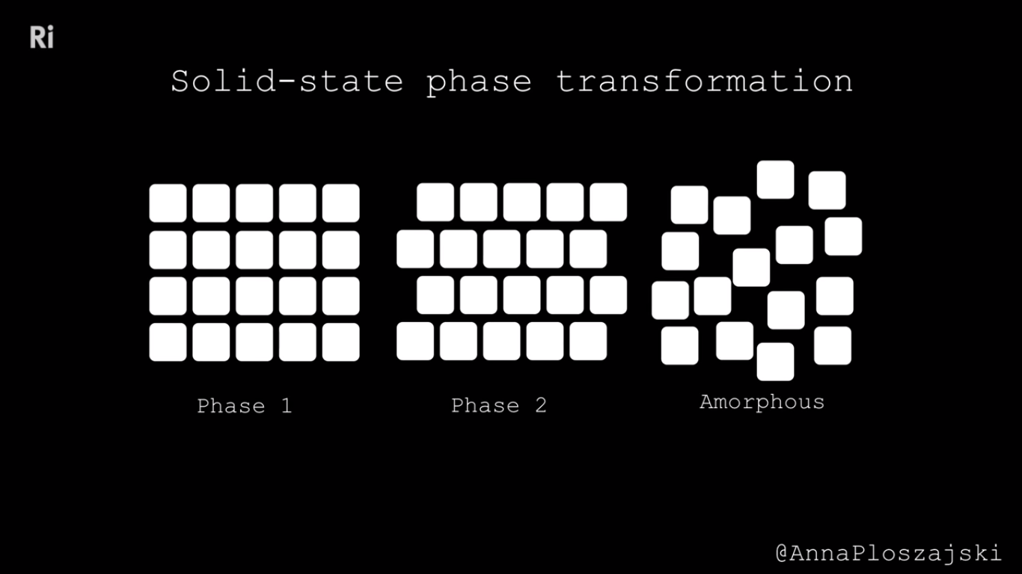

Spiegazione dell’esperimento
Spiegare il concetto di regime elastico, e la deformazione permanente dei materiali quando si supera la soglia di deformazione per cui si esce dal regime elastico lineare. Mostrare che la molla torna nella sua disposizione originaria quando è riscaldata sopra una temperatura caratteristica.
Nelle leghe a memoria di forma si inizia in una fase che possiamo chiamare fase 1. In questa struttura tutti gli atomi sono allineati in un reticolo. Diciamo che la forma dell’intero materiale è un rettangolo. Questa è la forma che abbiamo inizialmente.
Quando deformiamo il materiale, questo resta nella fase 1, ma la sua forma cambia. Quando riscaldiamo il materiale, questo vorrebbe passare alla fase 2, ma gli atomi non riescono a disporsi agevolmente come vorrebbero, perché ci sono i vicini che impediscono il suo movimento. Il materiale, per passare alla fase 2, deve tornare indietro nella sua forma rettangolare iniziale, prima che il materiale possa cambiare fase. Questo è ciò che accade all’interno di questa molla.
Quando si raffredda, il materiale torna alla fase 1 ma resta sempre nella sua forma rettangolare. Invece che un rettangolo, abbiamo una molla, ma il concetto è esattamente lo stesso.
Ripetiamo:
- Deformiamo il materiale: questo resta nella fase 1;
- ma quando lo riscaldiamo vuole passare alla fase 2;
- per fare ciò, deve tornare nella sua forma di molla iniziale.
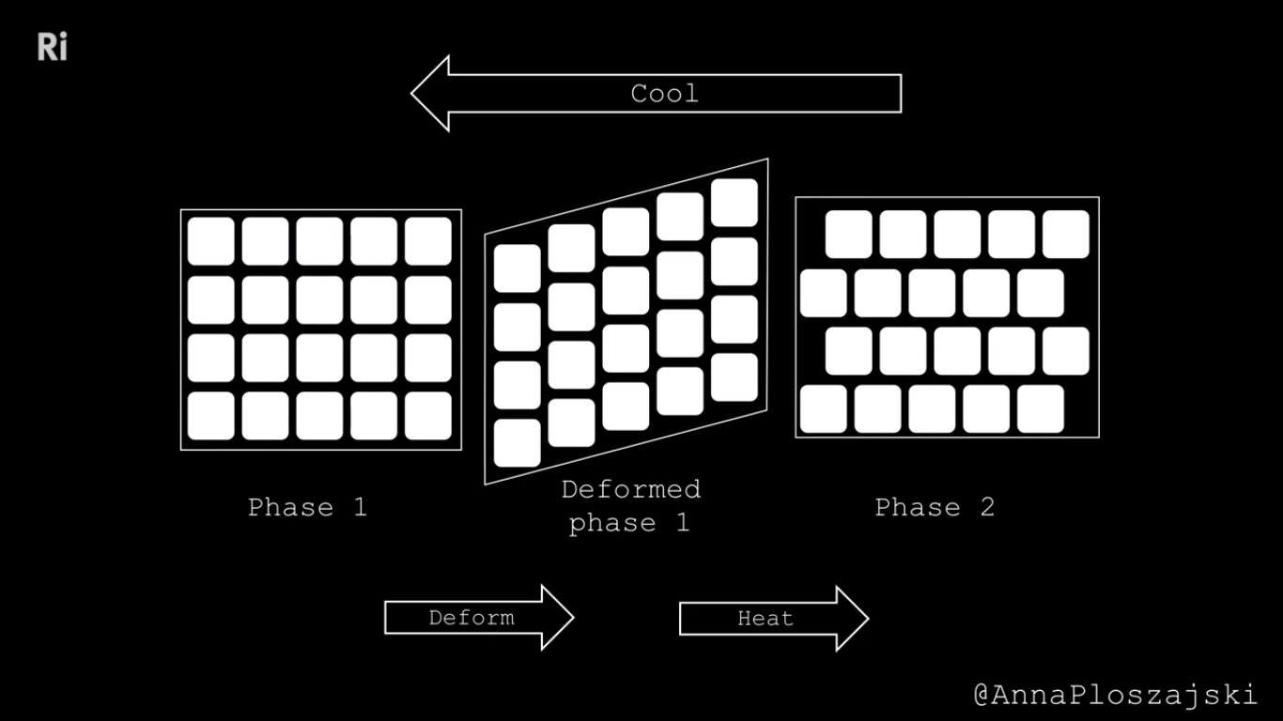

Suggerimenti per la presentazione
Possiamo immaginare di usare i materiali a memoria di forma per creare oggetti che cambiano forma a comando. Anna fa l’esempio di un aereo che fletta le ali in base alla condizione di volo: crociera, decollo, o atterraggio.

Altro
Attenzione a non scottarsi con la molla. Lasciarla raffreddare prima di darla in mano a un bambino.

Ferrofluido

Materiale
- Ferrofluido
- Un magnete

Corrente Elettrica
No

Acqua
No

Costruzione e realizzazione
C’è un’infinità di risorse e progetti carini da realizzare per avere un ferrofluido (https://www.instructables.com/howto/ferrofluid/). Lo si può realizzare allo stato libero, da versare in un vassoietto aperto, oppure in recipienti in soluzione acquosa, oppure in progetti interattivi (tipo orologi digitali).

Concetti fisici da trasmettere
Il ferrofluido è un fluido la cui forma può essere modificata da un campo magnetico.

Spiegazione dell’esperimento
Nonostante il ferrofluido sembri avere una struttura rigida quando viene attraversato da un campo magnetico, questo resta in realtà fluido e può essere attraversato da uno stecchino senza opporre resistenza.
Il ferrofluido può essere impiegato in diversi contesti, dato che porta con sé le proprietà dei metalli di buona conduzione elettrica e termica. Unito con altri smart materials, può essere veicolato tramite campi magnetici per regolare la temperatura, e quindi la forma di altre componenti del nostro progetto.

Suggerimenti per la presentazione
Ci sono alcuni esempi carini di orologi digitali fatti col ferrofluido, per dare un’idea di come lo si possa spostare a comando.
Perché non si usano molto gli smart materials?
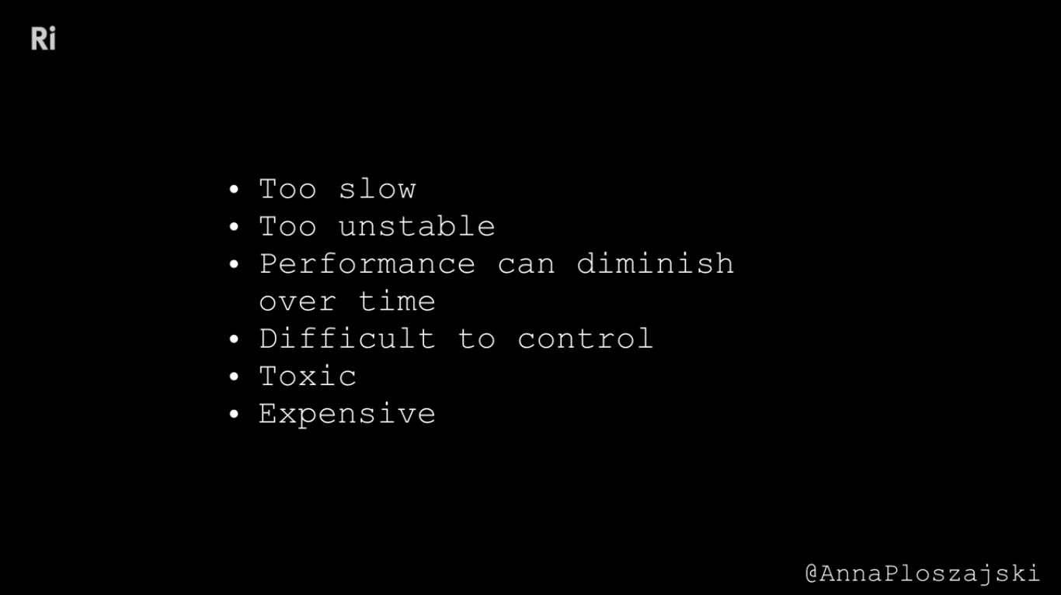
Ma in un futuro non troppo lontano faranno parte della nostra vita quotidiana.

Altro

